D3

Gruppe 38

# Konseptuell modell

I gui er begrepene TabPanel og Calendar.

Sammenhengen mellom disse er:

* TabPanel viser variabelt innhold etter hvilken tab som vises, og Calendar viser kalenderen basert på uke valgt.

I Calendar er begrepene timeslot, event, nesteUkeKnapp, ForrigeUkeKnapp .

Sammenhengen mellom disse er:

* Calendar har en mengde timeslots som kan fylles av en event.
* nesteUkeKnapp og forrigeUkeKnapp kan brukes til å manipulere hvilken uke med timeslots som blir vist.

I TabPanel er begrepene Dashboard, Ny avtale, Instillinger og Meldinger.

Sammenhengen mellom disse er:

* TabPanel inneholder tabs som heter Dashboard, Ny avtale, Instillinger og Meldinger. Man kan skifte det som blir vist ved å trykke på disse tabene.

I Meldinger er begrepene emne, dato, klokkeslett, beskrivelse, møterom, godtaKnapp og avlsåKnapp

Sammenhengen mellom disse er:

* En melding inneholder informasjon om et event i form av tekstfelt, der dato og klokkeslett informerer om start- og slutt-tidspunkt for eventet. Beskrivelse er en beskrivelse av hva eventet omhandler. Møterom informerer om hvor eventet finner plass.
* AvslåKnapp og godtaKnapp sender en besvarelse på meldingen, der avslåKnapp sender beskjed om at brukeren avslår eventet, mens godtaKnapp sender beskjed om at brukeren godtar eventet.

I Instillinger er begrepene navn, endreNavnKnapp, gammeltPassord, nyttPassord, gjentaPasord, endrePassordKnapp, dineKalendere, dineKalendereSøk, tilgjengeligeKalendere, tilgjengeligeKalendereSøk.

Sammenhengen mellom disse er:

* Når endreNavnKnapp trykkes, endres navnet til brukeren til det som er skrevet i tekstfeltet navn.
* Når endrePassordKnapp trykkes endres brukerens passord til det som står skrevet i tekstfeltet nyttPassord, dersom nyttPassord og gjentaPassord er like og gammeltPassord matcher brukerens nåværende passord.
* Når det skrives noe i dineKalendereSøk, vil listen dineKalendere oppdateres med de kalendrene som matcher teksten i tekstfeltet.
* Når det skrives noe i tilgjengeligeKalendereSøk, vil listen tilgjengeligeKalendere oppdateres med de kalendrene som matcher teksten i tekstfeltet.

I Ny Avtale er begrepene emne, startDato, startKlokkeslett, sluttDato, sluttKlokkeslett, beskrivelse, møterom, person, leggTilKnapp.

Sammenhengen mellom disse er:

* En ny Avtale inneholder informasjon om emne, startDato, startKlokkeslett, sluttDato, sluttKlokkeslett, beskrivelse, møterom og person.
* leggTilKnapp legger til avtalen i kalenderen.

Møterom inneholder begrepet romListe.

Ved å trykke på møterom blir disse valgt for avtalen.

Person inneholder begrepet personList

Ved å trykke på personer blir disse valgt på avtalen.

Dashboard inneholder begrepene Agenda og vis/skjul kalendere

Sammenhengen mellom disse er:

* Agenda brukes for å vise denne ukens avtaler for alle brukere som er valgt vist.
* Vis/skjul kalendere brukes for å vise hvilke brukeres avtaler som skal vises.

Agenda inneholder begrepet EventList.

Ved å trykke på events highlightes de i Calendar.

Vis/Skjul Kalendere inneholder begrepet UserList.

Ved å trykke på users vises eller skjules den brukerens avtaler i Calendar.

Alt dette vises i UML diagrammet på neste side:

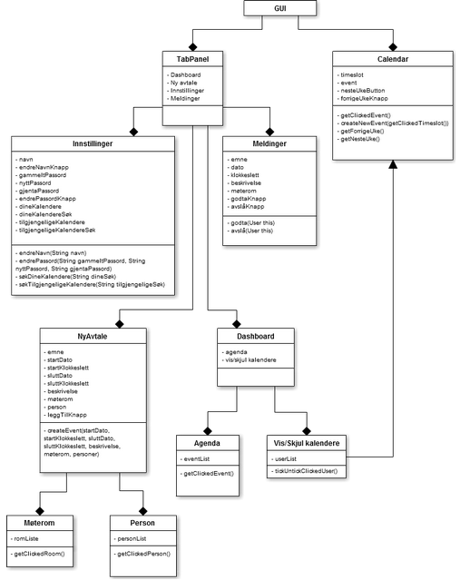

# Skjermdesign

# Kontruksjonsbeskrivelse